[**Đoàn Thanh niên - Hội Sinh viên HUMG**](https://www.facebook.com/DTNHSV/?__cft__%5b0%5d=AZV1hjV-Yniklr6vIJzUz1gI-4vBZzVfE18j9e1zsd9JVGimN9wTNw4S_6_EZcWJzM2PdxFTJq3UdKNG6vRhfhRyCbGjEoY7eLswwYEiP2QiGmbt2u2rEc9GmCM6-6He3J_-ygQOs-9nYF7z5fTMWA5p6hfmdfjiDroGQWbKp69_Lg&__tn__=-UC%2CP-y-R)

[**24 tháng 3 lúc 15:52**](https://www.facebook.com/DTNHSV/posts/5079393275459901?__cft__%5b0%5d=AZV1hjV-Yniklr6vIJzUz1gI-4vBZzVfE18j9e1zsd9JVGimN9wTNw4S_6_EZcWJzM2PdxFTJq3UdKNG6vRhfhRyCbGjEoY7eLswwYEiP2QiGmbt2u2rEc9GmCM6-6He3J_-ygQOs-9nYF7z5fTMWA5p6hfmdfjiDroGQWbKp69_Lg&__tn__=%2CO%2CP-y-R)  ·

**TUYÊN DƯƠNG 91 "CÁN BỘ ĐOÀN TIÊU BIỂU" CỦA THỦ ĐÔ HÀ NỘI**

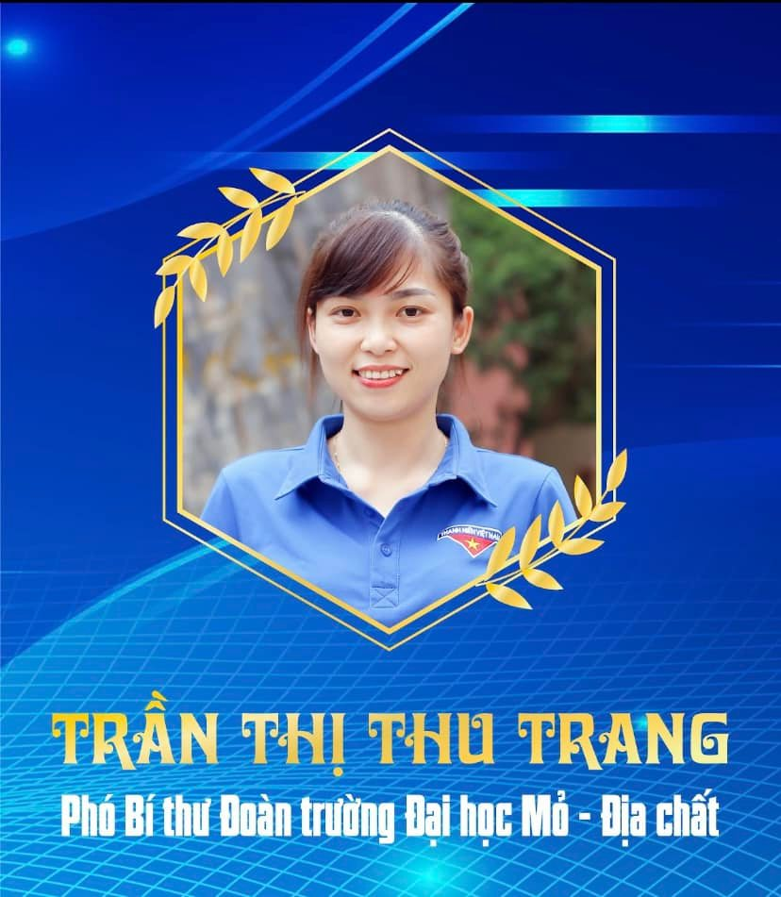

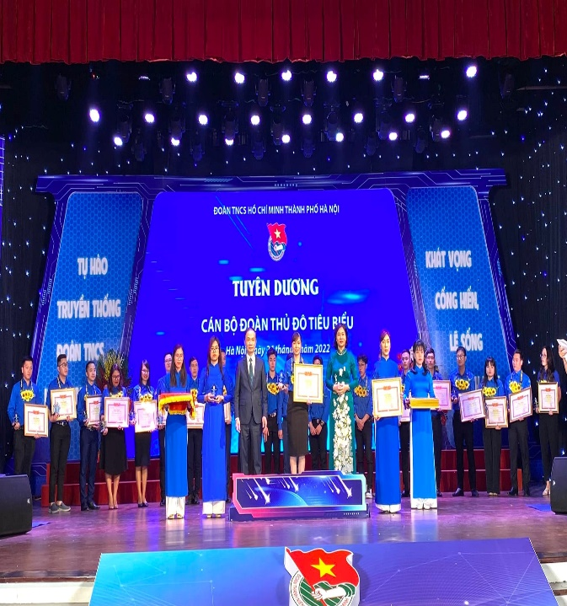

* Ngày 24/3/2022, tại Cung thiếu nhi Hà Nội, Đoàn TNCS Hồ Chí Minh TP Hà Nội tổ chức tuyên dương cán bộ Đoàn tiêu biểu thủ đô năm 2021. Đây là một trong những hoạt động của Thành đoàn chào mừng Kỷ niệm 91 năm ngày thành lập Đoàn TNCS Hồ Chí Minh (26/3/1931 – 26/3/2022).
* Danh hiệu “Cán bộ Đoàn tiêu biểu Thủ đô” là giải thưởng cao quý do Đoàn TNCS Hồ Chí Minh TP Hà Nội trao tặng cho Bí thư Chi đoàn; Phó Bí thư, Bí thư Đoàn cấp cơ sở; cán bộ Đoàn trực tiếp làm công tác đoàn, phong trào thanh thiếu nhi ở cấp quận, huyện và các trường ĐH, HV, CĐ có thành tích xuất sắc trong học tập, lao động, công tác, trong công tác đoàn và phong trào thanh thiếu nhi.

Và trong năm 2022, Tuổi trẻ HUMG chúng ta tự hào và chúc mừng Đồng chí Trần Thị Thu Trang – Phó Bí thư Đoàn Thanh niên, Chủ tịch Hội Sinh viên Trường đã vinh là 1 trong 91 cán bộ Đoàn được tuyên dương nhận Giải thưởng “Cán bộ Đoàn tiêu biểu Thủ đô” năm 2021.

91 cán bộ Đoàn nhận Giải thưởng “Cán bộ Đoàn tiêu biểu Thủ đô” năm 2021 trong đó có 25 đồng chí cán bộ Đoàn khối trường học, 38 đồng chí cán bộ Đoàn khối địa bàn dân cư, 11 đồng chí cán bộ Đoàn khối lực lượng vũ trang và 17 đồng chí cán bộ Đoàn khối công nhân viên chức không chỉ là những tấm gương sáng với những thành tích xuất sắc trong lao động, công tác, trong thực hiện nhiệm vụ chuyên môn, mà họ là những người luôn xung kích, tiên phong, mang sức trẻ của mình để tập hợp và khơi dậy khát vọng cống hiến của thanh niên. Từ lòng nhiệt huyết, sự sáng tạo, dám nghĩ dám làm của họ, đã có nhiều mô hình hiệu quả được triển khai thu hút thanh niên góp sức cống hiến cho cộng đồng xã hội.

Tuổi trẻ HUMG xin được chúc mừng Đồng chí Trần Thị Thu Trang, chúc đồng chí tiếp tục thành công hơn nữa trong sự nghiệp và tiếp tục cống hiến, xây dựng, phát triển Đoàn Thanh niên HUMG tiến xa hơn nữa. Chúc mừng HUMG của chúng ta.